拓展任务

**【任务一】**通过本节课的学习你能尝试利用家里的材料，结合心脏的结构特点制作模型吗？参考下图

**要求**：

1. 体现四个腔室；
2. **体现房室瓣、动脉瓣；**

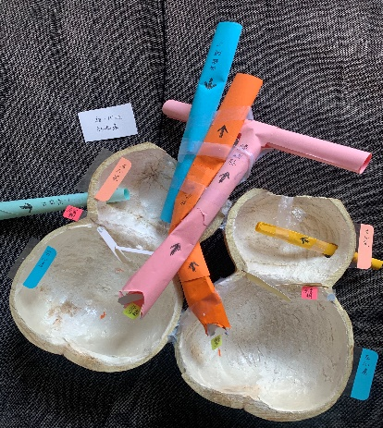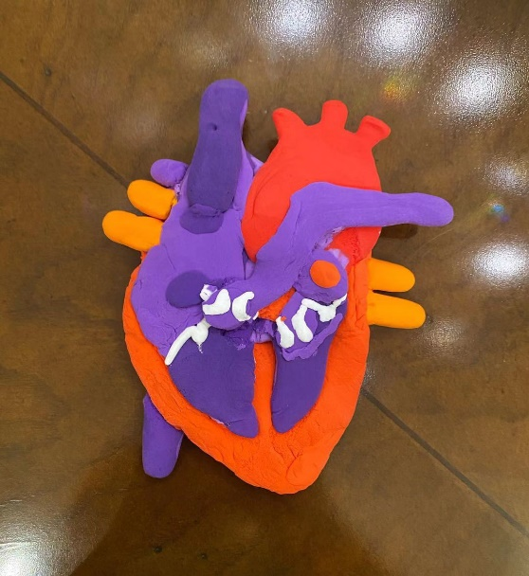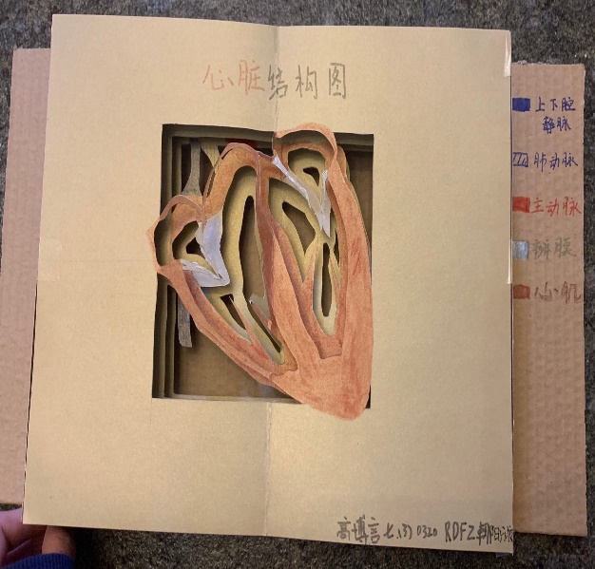**体现与心脏相连的**

**【任务二】**尝试菜市场购买猪心或羊心，识别心脏结构，完成注水实验。（选做）

1.将一个猪或羊的新鲜心脏，按照右图所示放在解剖盘中，先观察心脏的外形，再用手捏一捏心房壁与心室壁，比较心房壁与心室壁的厚薄，并从外形上辨别左右心房，左右心室的位置。

2.辨认与心脏相连的血管。选择一条与心脏相连血管，向内注水，观察水流出的位置。

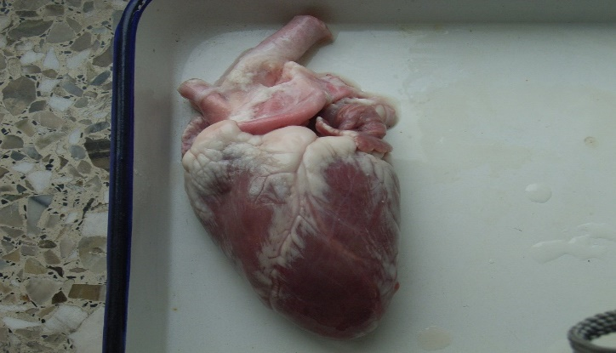

|  |  |
| --- | --- |
| 注水位置 | 出水位置 |
| 主动脉 |  |
| 肺动脉 |  |
| 上下腔静脉 |  |
| 肺静脉 |  |